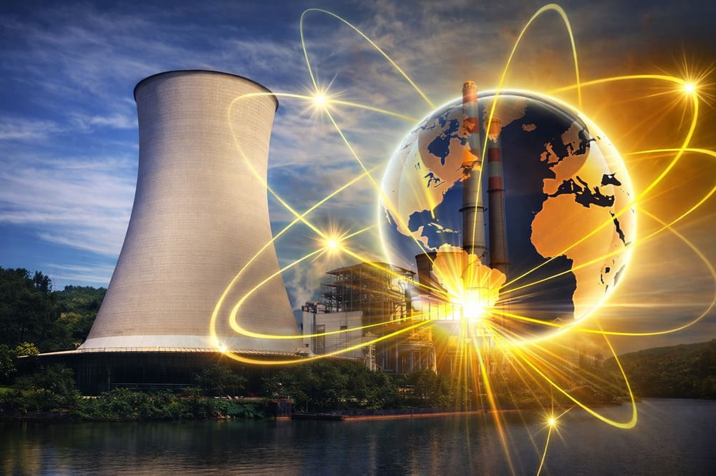

Уважаемые работники атомной промышленности!

Поздравляем Вас с профессиональным праздником!
Ваш труд — это сочетание высочайшей ответственности, глубоких знаний и настоящего мастерства.
Атомная отрасль — одна из самых сложных и технологически насыщенных, и именно Вы обеспечиваете её надёжную и безопасную работу. Благодаря Вам развивается энергетика, создаются уникальные решения для медицины,
науки и промышленности, укрепляется
технологический суверенитет страны.
Особую благодарность выражаем ветеранам отрасли — тем,
кто закладывал её основы и передавал опыт новым поколениям.
Желаем вам неиссякаемой энергии, новых достижений,
крепкого здоровья и благополучия.
Пусть все проекты реализуются успешно,
а труд всегда будет по достоинству оценён!
С праздником!

С уважением,
Директор, Председатель
Совета, Президиума,
Ассоциации «Совет ветеранов энергетики»:
В.А. Пешкун

